Ze0158 Socioekonomická geografie ČR, jaro 2022

Cíl:
- Příprava podkladů pro vlastní výuku SG ČR v souladu s RVP ZV (2021) a otázkami pro SZZ
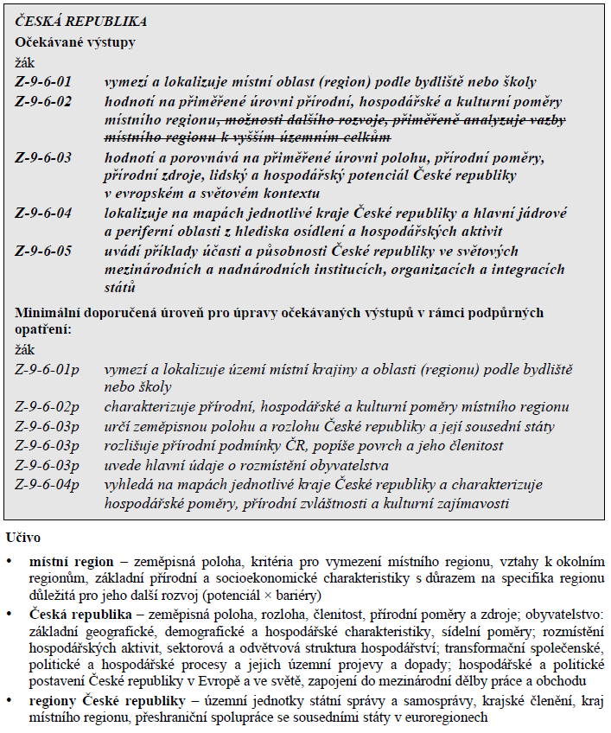

Mimo RVP ZV:
- Sběr, vyhledání, třídění, analýza a interpretace primárních a sekundárními zdrojů dat
- Orientace v datových zdrojích ČSÚ a jiných institucí
- Procvičení geoinformačních dovedností
- Získání zodpovědnosti za svoji práci (včasné odevzdávání)

Pokyny pro zpracování cvičení
Zpracování atlasu modelového kraje – každý týden jedna vlastní tematická mapa s nejaktuálnějšími dostupnými daty + komentář situace na mapě + učební úloha vztahující se k mapě (zadání vždy na semináři)
Pokyny budou průběžně aktualizovány zde:
https://docs.google.com/presentation/d/1ax_z72BNNtPd5XSdhgDD4ES61y5Q54FWGNDT0gNK5Is/edit?usp=sharing
Podmínky pro absolvování kolokvia:
- Včas odevzdaná cvičení v odevzdávárně v ISu – zadání na semináře, odevzdání vždy do začátku následujícího semináře (hodnocení cvičení bude v poznámkovém bloku).
- Odevzdané cvičení musí být kompletní, jinak je považováno za neodevzdané.
- Max. 2 opravy cvičení, vždy do 7 dnů po hodnocení.

Kolokvium:
Test 12 otevřených otázek
Průběžná práce:
- Prezentace vlastního atlasu modelového kraje
- Charakteristika kraje prostřednictvím infografiky

